Autor výukového materiálu: Petra Majerčáková
Datum vytvoření výukového materiálu: květen 2013
Ročník, pro který je výukový materiál určen: VIII
Vzdělávací oblast: Člověk a příroda
Vzdělávací obor: Přírodopis
Tématický okruh: Biologie člověka
Téma: Dalton – Nervová soustava
Anotace:
Pracovní list slouží žákům k opakování probraného učiva. Úkoly jsou střídány – doplňování, výběr z možností, křížovky. Žáci pracují samostatně nebo ve dvojici. Na konci hodiny probíhá společná kontrola a případná diskuze. Součástí daltonu je i krátké sebehodnocení.

.

Zdroje:
Testy a labor. práce z přírodopisu – Zdeněk Martinec, Václav Ducháč, SPN, Praha 2004, ISBN 80-7235-255-5
Učební úlohy z biologie – Věra Čížková a kolektiv, nakladatelství Olomouc 2003, ISBN 80-7182-164-0
Přírodopis III pro osmý ročník základní školy – RNDr., Ing. L.J. Dobroruka, RNDr. B. Vacková, CSc., RNDr. R.Králová, Mgr. P.Bartoš, Scientia 1999, ISBN 80-7183-167-0
Přírodopis 8 – pracovní sešit – Jan Kantorek, Jaroslav Jurčák, Jiří Froněk a kol., PRODOS 2002, ISBN 80-7230-041-5

Autorem materiálu a všech jeho částí, není-li uvedeno jinak, je Petra Majerčáková.
Tvorba materiálu je financována z ESF a státního rozpočtu ČR.
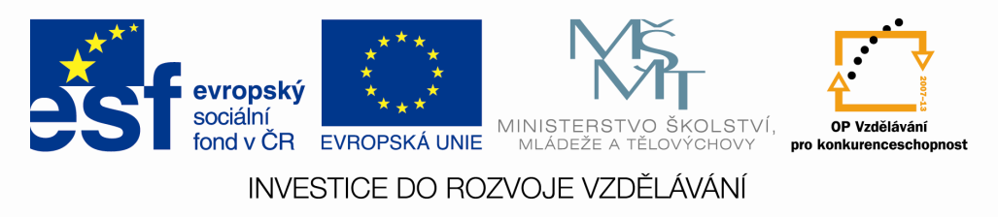

DALTON – NERVOVÁ SOUSTAVA
Jméno: datum:

- Spoj, co k sobě patří.

„bílá“ hmota nervová | tkáň, ve které převládají těla nervových buněk
„šedá“ hmota nervová | tkáň, ve které převládají výběžky nervových buněk

- Některé útrobní nervy převážně zrychlují činnost orgánů, jiné ji tlumí. Napiš, jak uvedené nervy působí.
Parasympatikus:_________________________________________________________________
Sympatikus:_____________________________________________________________________

- Jak je rozložená „šedá“ a „bílá“ hmota nervová v páteřní míše?
A, šedá na povrchu, bílá uvnitř
B, bílá na povrchu, šedá uvnitř
C, obě na povrchu i uvnitř

- Doplň počty nervů. Které vystupují z ústřední (centrální) nervové soustavy
- nervy mozkové:______________________
- nervy míšní:________________________

- Napiš 5 mozkových nervů (z 12):
__________________________________________________________________________________________________________________________________________________________________

- Které části mozku tvoří mozkový kmen?
_________________________________________________________________________________

- Jaká je funkce:

- mozečku:__________________________________________________________________
- prodloužené míchy:__________________________________________________________
- středního mozku:____________________________________________________________
- mezimozku:________________________________________________________________
- koncového mozku:___________________________________________________________

- Nervovou tkáň tvoří nervové a gliové buňky. Gliové buňky mají tuto funkci:
A, přijímají, tvoří a vedou vzruchy
B, vyživují nervové buňky
C, smršťují se

- Když ti někdo náhle posvítí do oka, samovolně a bez přemýšlení mrkneš.
Nastal_________________________________reflex.

- Rozliš činnosti podle toho, zda jsou projevem nižší nebo vyšší nervové činnosti.

řeč | vyšší | polykání
kýchání |  | kreslení
udržení rovnováhy |  | psaní

- Čím je posilován podmíněný reflex?
_______________________________________________________________________________

- Na jaké oddíly dělíme nervovou soustavu?
_______________________________________________________________________________

- Označ pravdivá tvrzení:

- Útrobní nervy vedou ke kosterním svalům a řídí jejich činnost.
- Útrobní nervy řídí činnost vnitřních orgánů.
- Činnost řízena útrobními nervy nepodléhá naší vůli.
- Činnost, kterou řídí útrobní nervy, podléhá naší vůli.

- V tajence je ukryto označení pro nervovou buňku.

- Jedno z označení pro největší oddíl mozku.
- Kostěný obal mozku.
- – U-
- Povrchová vrstva mozkových polokoulí, která obsahuje velké množství záhybů.
- Ruský fyziolog, který zkoumal podmíněné reflexy.
- Jiné označení pro reflexy, které nejsou vrozené a vytváří se až v průběhu života.

- Vyzkoušejte si čéškový reflex ve dvojici. Jeden z vás si sedne a přehodí nohu přes nohu. Druhý z dvojice ho lehce udeří (hranou dlaně) vodorovně těsně pod koleno na šlachu svalu u volně visícího bérce. Čéškový reflex patří k vrozeným reflexním obvodům, je to nepodmíněný reflex.
SEBEHODNOCENÍ:

